Конспект НОД по рисованию «Одуванчик»
для детей второй младшей группы.

Основная образовательная область: «Художественное творчество».
Интеграция:
- Коммуникация
- Познание
- Чтение художественной литературы
Цели: расширять представление детей о весне и о появлении первоцветов, научить детей рисовать одуванчик смешанным способом, используя традиционную и нетрадиционную техники.
Задачи:
Обучающие: учить детей рисовать цветок одуванчика.
- Закреплять знание основных цветов (зелёный, жёлтый).
- Упражнять детей в технике рисования гуашевыми красками.
- Закреплять умение правильно держать кисточку, набирать краску, рисовать листья одуванчика способом примакивания, а цветок ватными палочками (нетрадиционным способом).
- Закрепить знания детей об одуванчике, его частях (стебель, листья, цветок).
Развивающие: развивать слуховое и цветовое восприятие.
- Развивать речь детей, обогащать словарный запас: (первоцвет).
Воспитательные: воспитывать интерес и любовь к природе, бережное отношение к ней: нельзя срывать цветы.
- Воспитывать доброжелательные взаимоотношения, желание работать совместно.
Оборудование: иллюстрации одуванчиков, дидактическая игра «собери цветок», корзинка с одуванчиками, модели бабочек, краски гуашевые жёлтого и зелёного цветов, кисти № 10, тонированная бумага, ватные палочки.
Предварительная работа:
1. Наблюдение за одуванчиком на прогулке.
2. Рассматривание иллюстрации «Одуванчики».
3. Чтение художественной литературы о первоцветах.
4. Отгадывание загадок о первоцветах.

Ход НОД:
- Воспитатель: Доброе утро улыбчивым лицам, доброе утро зверям и птицам!
- Давайте улыбнёмся и подарим улыбку друг другу!
- Молодцы! Вы подарили друг другу улыбку, смотрите, и солнышко вам улыбается! Оно согревает нас своим теплом! У нас хорошее весеннее и радостное настроение!
- Ребята! Смотрите, что это за корзинка стоит, кто её принёс?
- Ой, кажется я знаю! Это весна принесла корзинку, а теперь отгадайте мою загадку:
Капля солнца спозаранку
Появилась на полянке
Это в жёлтый сарафанчик
Нарядился (Одуванчик).
- Молодцы! Вы отгадали! Одуванчик один из первых появляется на полянках, когда солнышко светит, согревая своим теплом всё вокруг, и природа начинает просыпаться, всё зацветает.
- А сейчас, я предлагаю вам послушать стихотворение про одуванчик:
Уронило солнце лучик золотой,
Вырос одуванчик - первый, молодой,
У него чудесный, золотистый цвет,
Он большого солнца маленький портрет!
- Давайте внимательно посмотрим на одуванчик, на что он похож?
- Дети: на солнышко, на цыплёнка, на кружок.
- Какого цвета одуванчик?
- Дети: жёлтого!
- Что есть у одуванчика? На чём он растёт?
- Дети: на стебельке (на ножке)
Какого цвета стебелёк?
- Дети: зелёного!
- А что еще есть у цветка?
- Дети: листики!
- Посмотрите, дети, листики длинные и волнистые по краю и тоже зелёного цвета. Вот какой он красивый!
- А теперь, давайте поиграем и составим целый цветочек из частей (дидактическая игра «собери цветок»).
- Дети собирают цветок
- Устали? А теперь, давайте немного отдохнём!
Физкультминутка:
Раз – два – три – четыре – пять,
Мы на луг пойдём гулять!
Посмотри, среди цветов
- бабочки порхают,
разноцветные вокруг крылышки мелькают,
раз-два, раз-два, вот закончилась игра!
- Ребята, смотрите, прилетели бабочки, а у нас так мало цветочков! Полянка почти пустая! Чем же мы поможем бабочкам? У нас есть краски, кисточки.
- Дети: мы можем нарисовать цветок!
- Молодцы! Но, прежде чем начать рисовать, давайте подготовим наши пальчики к работе.
Пальчиковая гимнастика:
Наши руки, как цветочки,
пальчики, как лепесточки,
солнце просыпается, цветочки раскрываются,
в темноте они опять будут очень крепко спать!
- А теперь, давайте вспомним, как правильно нужно рисовать цветок: сначала набираем краску зелёного цвета и рисуем стебелёк, сверху вниз ведём сплошную линию, затем также рисуем листья, а чтобы они стали пушистыми, мы кисть примакиваем по всей длине листа, теперь хорошо промываем кисточку от зелёной краски. Осушаем её о салфетку, берем в руки ватную палочку и набираем краску жёлтого цвета, ставим над стебельком по кругу жёлтые точки, чем больше точек – тем пушистее наш цветочек (дети приступают к работе, кому необходима помощь – помогаю).
- Ребята, берите свои одуванчики и давайте составим из них весёлую полянку (дети выкладывают свои работы).
- Вам нравится? Смотрите – и бабочкам нашим понравилось, они весело машут крылышками!
- Как красивы жёлтые одуванчики на зелёной траве! Хоть их и много, не стоит их срывать. Одуванчики не будут стоять в вазе, они сразу погибнут. Давайте будем беречь цветы, не будем их срывать и сохраним красоту природы, а пчёлки, бабочки и муравьи скажут нам спасибо за то, что сберегли для них цветы!
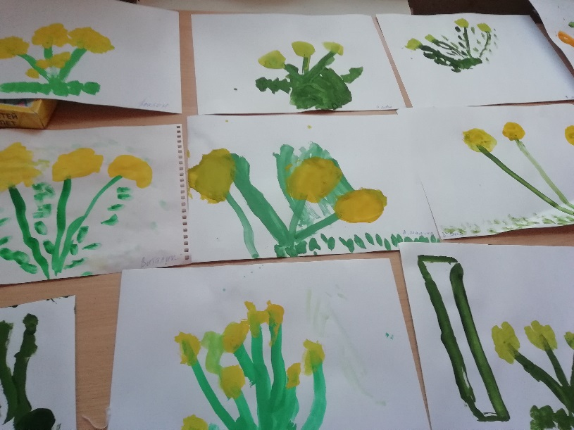
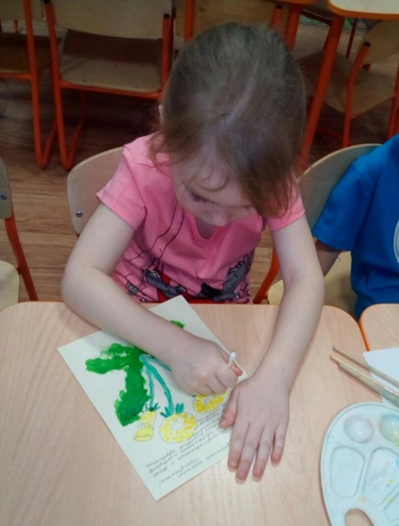
Устроить выставку работ детей.

